

常州市新北区小学语文教学
蒋熙玲优秀教师培育室活动
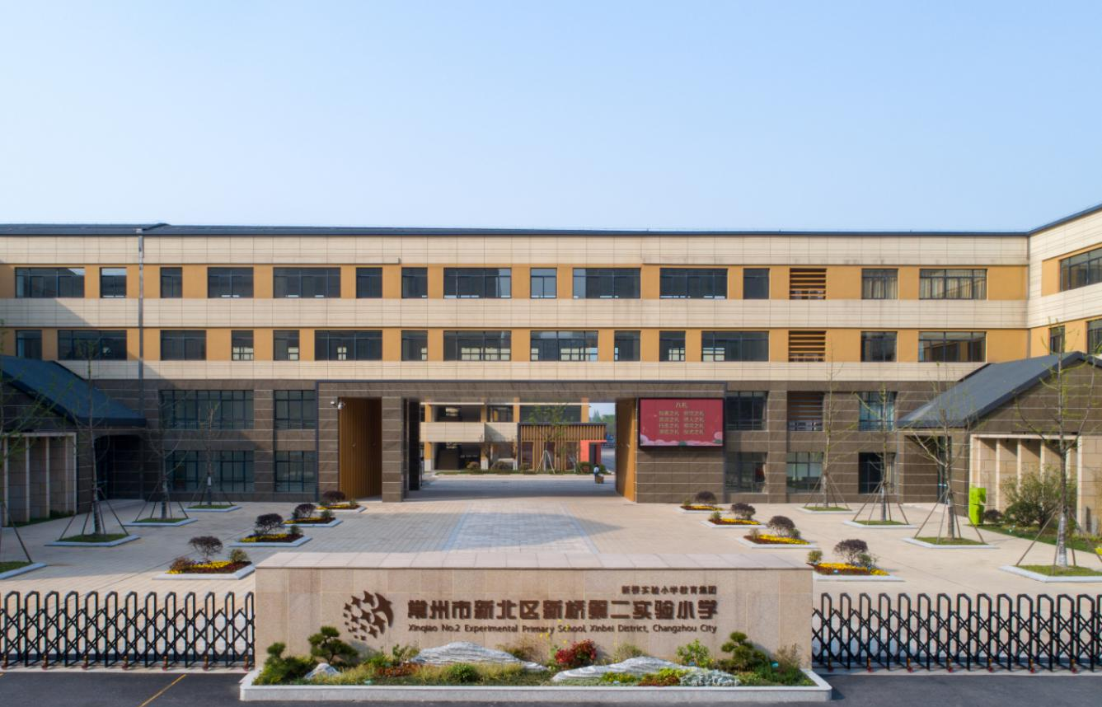

主 办：新北区小学语文教学蒋熙玲优秀教师培育室
承 办：常州市新北区新桥第二实验小学
2023年11月14日

关于新北区小学语文蒋熙玲优秀教师培育室第三次活动的通知
相关小学：
根据工作安排，新北区小学语文蒋熙玲优秀教师培育室开展第三次活动，具体事项通知如下：
一、活动时间：2023年11月14日下午1：00-4：00
二、活动地点：新北区新桥第二实验小学
三、参加对象：培育室全体成员，欢迎其他老师参加。
四、活动主题： 《聚焦真实情境 共研语文课堂新样态》
五、活动安排：
时 间 |  | 形式 | 内容 | 主讲（主持） | 地点
11月14日(星期二)下午 | 1:00—1:40 | 观课学习 | 二上:《朱德的扁担》 | 陈慧 | 全域教室
11月14日(星期二)下午 | 1:50—2:35 | 观课学习 | 五上:《慈母情深》 | 陈银兰 | 全域教室
11月14日(星期二)下午 | 2:40-3:10 | 评课研讨 | 执教老师说课、反思  工作室成员评课研讨 | 工作室成员 | 会议室1
11月14日(星期二)下午 | 3:20—4:00 | 专家引领 | 专家点评、指导 | 蒋熙玲 | 会议室1
六、活动要求
1.请全体成员提前针对研讨主题研读教材，准备现场评课。
2.请全体成员准时参加，不得无故请假。
七、活动分工：
活动签到： 万 杨 活动主持： 丁含露
撰写报道： 周 颖 活动摄影： 支慧
公众号发文：周婉 活动记录及资料收集：王桂玲

常州市新北区教育管理服务中心
新北区小学语文蒋熙玲优秀教师培育室
2023年11月14日
常州市新北区小学语文教学蒋熙玲优秀教师培育室课堂教学设计
学科： 语文 | 班级： 五（2）班 | 日期： 2023.11.13
执教： 陈银兰 | 课题： 《慈母情深》
【单元整体思考】
本单元以“舐犊之情”为主题，紧扣“体会作者描写的场景、细节中蕴含的感情”和“用恰当的语言表达自己的看法和感受”这两个相统一的语文要素安排读写内容，具有主题集中、形质类化、整体贯通的结构特点。围绕这一人文主题，教材内容彼此配合、各有侧重：《慈母情深》通过典型场景借助想象体会无私的母爱；《父爱之舟》通过连续场景，理解难忘的场景中的深沉父爱；《“精彩极了”和“糟糕透了”》则是通过场景中父母相对的观点引导辩证的判断。
《义务教育语文课程标准》(2022版)第三学段：阅读叙事性作品，了解事件梗概，能简单描述印象最深刻的场景、人物、细节，说出自己的喜爱、憎恶、崇敬、向往、同情等感受，体会作者的思想感情。学生应观察、思考日常生活，阅读记人叙事的优秀文本，学习通过口头表达、书面叙写，与他人交流身边令人感动、难忘的人和事。
【任务情境设计】
任务情境设计：制作《爱的瞬间纪念手册》
本单元的人文主题是（父母之爱），这种流淌在血液里的爱和温暖，是人类亘古不变话题，与每个学生都息息相关，自己的生活经验结合具体的文本，更容易促成学生对这一主题的深切体验和理解。所以根据本单元的课文资源和学生学习的规律，设计爱的发现者、爱的评判者、爱的表达者、爱的传递者四个大任务。
制作《爱的瞬间纪念手册》
任务 | 任务目标 | 活动内容
爱的发现者 | 1.借助导图，了解每篇文章要落实的语文要素。  2.通过学习《慈母情深》，了解内容，学会选择场景。 3.通过对比学习《慈母情深》和《父爱之舟》，体会描写场景的方法。  4.通过课后拓展，以“鼻子一酸的经历”为点进行场景描写练习，在写作实践中习得场景描写的方法。 | 活动一：  镜头下的父母之爱  活动二：  鼻子一酸的经历
爱的评判者 | 1.通过场景中人物神态、语言、动作等细节，了解父母对一首诗作出不同评价的原因。  2.联系生活实际，谈谈自己对巴迪父母不同的表达爱的方式的看法。  3.能选择恰当的材料支持自己的观点。能尊重别人的观点，对别人的发言给予积极的回应。 | 活动一：  爱的不同表达  活动二：  你如何看待
爱的表达者 | 1.通过学习单的分享、敞开心扉，选择诉说的对象、事件，并以书信的形式写下来。  2.通过范文支架搭建，进一步修改巩固场景描写，并用恰当的语言表达自己的真情实感。 | 活动一：  敞开心扉  活动二：  书出真情
爱的传递者 | 1.通过一组文章的阅读，巩固“抓场景、细节体会蕴含的感情”。  2.对比体会一组文章的异同，再次感受围绕主题选择场景的重要性。  3.引导读整本书《母亲》，拓宽阅读面，讨论分享阅读收获。 | 活动一：  不同的角度  活动二：  分享你的收获

【学习目标】
1.默读课文，能借助文字，想象场景，从细节中感受“慈母情深”。
2.通过朗读感悟，体会对比、反复手法对塑造人物，表达情感的作用。
3.能运用所学方法，联系生活实际，写出自己“鼻子一酸”的经历。
4.通过对课文的学习，体会平凡母亲的伟大，激发学生对母爱的理解与赞美。
【学习重难点】
1.借助文字，阅读对母亲的外貌、动作、语言描写的重点句段，体会作者的思想感情，感受母子之间的情感互动，唤起爱母情感。
2、体会对比、反复手法对塑造人物的作用，感受其表达效果，学习作者的写作手法并将其应用到作文写作中。
【学习过程】
一、构建场域，导入新课
1、播放《人世间》主题曲
- 这部电视剧改编自著名作家梁晓声的同名小说《人世间》，他也是今天这篇课文的作者。关于梁晓声，你有哪些了解？
3、梁晓声之所以取得这么大的成就，这与他的母亲是分不开的。下面就让我们跟随作者走进《母亲》，走进《慈母情深》。齐读课题
二、创设情境，任务驱动
同学们，你们知道吗？梁晓声不仅是一位作家，还是一名优秀的编剧，所以他的文字总给人一种电影般的画面感。他一直有一个心愿，想要拍一段视频来纪念自己的母亲。我们今天就一起来帮他完成心愿，好不好？
不过呀，要想通过《慈母情深》这篇文章来帮助他完成心愿，需要完成以下四个任务。
任务一：剧本台词大考验
1、剧本台词大考验
2、谁来挑战你最喜欢的一句台词？要求读准确流利，有感情。
任务二：拍摄场景巧选取
梁晓声在《母亲》这本书中写到：十五岁那一年，我去母亲为养活我们而挣钱的那个地方的一幕幕情形，从那以后经常地浮现在我的脑际。那是怎样的一幕幕情形呢？接下来，让我们走进第二个任务：拍摄场景巧选取。
1、请同学自由读课文，边读边想象文中的场景，说说自己印象最深刻的场景。
2、现在，谁能将这一幕幕场景按照顺序排列一下。

任务三:年代道具越时空
1、现在就让我们穿越时空，回到20世纪60年代，瞧，这就是那个年代。看了图片你有什么感受。
2、我们课文中也有一些物件，就带着那个时代的烙印，请大家去找一找？谁找到了？《青年近卫军》、缝纫机、毛票、水果罐头
3、这些老物件老师都给大家带来了，瞧！那在这些老物件中，作者最要想要什么？
4、学生谈为什么不能买的原因
5、作者最终的选择？那母亲给钱了吗？
6、作者的心情本应该怎样？ 但是“他”的反应却是？
任务四：视频拍摄巧制作
剧本台词、拍摄场景、年代道具都有了，接下来我们就要来拍摄了。拍摄的内容要能体现让作者鼻子一酸的心情。请同学们快速浏览课文，选取要拍摄的场景。注意：小组先讨论选择哪一个场景，说明选择理由或感受，再分工填写。
（一）环境恶劣
1、小组代表汇报
2、让我们再次走进这间厂房，这个难忘的夏天。在这间厂房里，你们看到什么？这个狭小、拥挤的厂房里，还有什么感受？
3、这是在厂房里的所见所感，我们的摄像机不仅能捕捉画面，还能记录声音，谁再来补充这个画面？
4、引读，此时此刻，如果你在现场，你的第一反应是什么？然而母亲呢？一天又一天，一月又一月，一年又一年，无论严寒酷暑，母亲都在这样的环境下挣钱养家，你有什么感受？
5、反复：发现了吗？有个词出现了很多次，出现几次？作者为什么要这样写？
这样的表达方法叫“反复”，通常是为了强调某个意思，或突出某种情感，作者在本课中就多次运用了反复的修辞。
6、现在，让我们带着这种强烈的心酸之感来读一读这段话。
（二）转过身来
小导演，我们这里怎么才能把母亲转身的动作拍的打动人。
1、随着慢镜头的推移，“背直起来了，我的母亲。”
睁开眼睛，你看到什么样的背？不对啊，这是我母亲的背吗？我记得母亲的背不是这样的，是什么样的？
2、闭上眼睛，继续往前看，慢镜头拉近，你看到那是一张什么样的脸？不对啊，怎么会是我母亲的脸，在我印象中，母亲的脸是？/3、闭上眼睛，继续看。你看到一双怎样的眼？我分明记得母亲有一双黑珍珠般水灵灵的眼睛。如今这双充满光泽的眼睛也不见了。
3、看到如此疲惫、憔悴的母亲，作者是怎样的感受？
4、我简直不敢相信自己的眼睛，这竟是我的母亲，这里“我的母亲”前后出现了三次，作者为什么这样写？（强调震惊、心痛之感）难怪作者会：鼻子一酸。带着你们的感情，我们一起读——
三、以情促写，落实素养
1、此时，你是不是也想起了自己的母亲呢？你和妈妈相处中有哪些感动的瞬间呢？或是让自己“鼻子一酸”的经历，试着写一写。
2、有兴趣的同学读一读梁晓声的《母亲》，可能会给你们写作带来更多灵感。
板书设计
18、慈母情深
鼻子一酸 反复
初到厂房 寻找母亲 要钱买书 掏钱塞钱
震惊 心疼

第二课时
一、视频拍摄巧制作
1、小组分享拍摄场景
2、师生共同赏析场景
二、画外独白我来说
影片常用画外音的方式表达思想和情感，这里让学生你选择场景配上画外音，尝试为作者书写内心独白，让学生走进作者的内心世界，感悟慈母情深。
三、回归现实中的我
1、学生展示拍摄视频
和父母在一起的温情时光
2、作品拍摄说明
为了让作品更加打动评委，请运用通过场景、细节描写表达情感的方法，写一份“作品拍摄说明”，讲述视频背后的故事。

